Давлат тиббий суғуртаси Жамғармаси
Ижро этувчи директори
З.Ш.Эрматовга

Давлат тиббий суғуртаси жамғармаси Хоразм вилояти ҳудудий бўлинмаси томонидан жорий йилнинг 28 июль - 1 август кунларида амалга оширилган ишлар тўғрисида
МАЪЛУМОТ

ПҚ-311-сонли қарор ижросини таъминлаш мақсадида Хоразм вилоятидаги 123 та БТСЁМларга 11 июль ҳолатига 136 та дорихоналар бириктириди.
1та муассасага 2 тадан дорихона ёхуд 1 та дорихона 2-3 та муассасага бириктирилганлари ҳам мавжуд. (БТСЁМлар ҳудудида умуман дорихоналар йўқлиги ёки дорихоналар томонидан шартнома имзолашни рад этган ҳудуларга шартнома имзолаган энг яқин ҳудуддаги дорихоналар бириктирилди).
Давлат тиббий суғуртаси томонидан молиялаштириладиган тиббиёт муассасаларига 2025 йил июл ойида молиялаштирилган маблағларнинг дебиторлик ва кредиторлик хисоб китоб ишлари якунланди.
1 август ҳолатига жами 28 838 та рецепт ёзилган бўлиб, шундан 26 906 та электрон рецепт асосида сурункали касалликга чалинган беморларга 754,9 млн сўмлик дори воситалари тўлиқ берилган.
Шовот туман соғлиқни сақлаш бўлими ва унга қарашли ОПлари томонидан "Тиббий хизмат кўрсатиш" бўйича тузилган шартномалар https://shartnoma.dtsj.uz Электрон тизимига киритиш ишлари якунланди.

- Тиббиёт ташкилотлари билан ишлаш бўлими ходимлари томонидан давлат тиббий суғуртаси механизмларини жорий этиш бўйича тасдиқланган режа асосида туманларда амалга оширилган ишлар.
1. Жамғарма раҳбариятининг топшириғига кўра Хоразм вилоятидаги
ПҚ-5199-сонли қарор асосида юқори технологияли операциялар ўтказувчи тиббиёт ташкилотларининг масъул ходимларидан ҳар кун ўтказилган операциялар бўйича кунлик ҳисобот маълумотларни олиб Жамғармага умумлаштириб берилди.
- РИУМ Хоразм филиали (Урология маркази)да режа асосида, ССВнинг 23.01.2024-йилдаги 17-сонли буйруғига асосан, филиалда даволанган беморлар тўғрисида тақдим қилинган ҳисоботларнинг ҳаққонийлиги, клиник-баённомалар ва стандартлар асосида ҳужжатларнинг юритилиши, шифохонадан даволаниб чиққан беморларнинг статистик картаси (066-ҳ/ш янги шакли)ни mis.2 ssv.uz. электрон ахборот тизимига шифокорлар томонидан киритишдаги хатоликлар, МКБ-10 (ХКТ-10)нинг муайян синфларига киритилган ташҳислар (касалликлар) бўйича даволанган ҳолатларнинг ҳисоботларга мослиги юзасидан ўтказилган мониторинг якунланди.
- Қўшкўпир ТТБга қарашли 15-сонли ОПда ССВнинг 14.03.2025 йилдаги “Даволаш-профилактика муассасаларида тиббий ёрдам сифатини назорат қилиш ва фаолиятини баҳоловчи индикаторлар асосида доимий мониторинг ўтказиш тўғрисида”ги 67 а сонли буйруғига асосан баҳолаш аналитикаси ўтказилди.
- Ўзбекистон Республикаси Президентининг 19.05.2025 йилдаги ПФ–88-сон Фармони ва ПҚ–185-сон Қарори ижроси ҳамда Давлат тиббий суғуртаси жамғармаси томонидан берилган топшириқларнинг ижросини таминлаш мақсадида, Шовот тумани соғлиқни сақлаш бўлими ва унга қарашли бирламчи санитария тиббий ёрдами муассасаларида амалга оширилган ишлар юзасида ўрганиш ўтказилмоқда ва амалий ёрдам берилмоқда. Шу билан бирга Давлат тиббий суғуртаси механизмларини амалиётга тадбиқ қилиш чоралари кўрилмоқда.
- Боғот туман тиббиёт бирлашмасига қарашли “Маданият” ва “Огоҳий” ОШП, 2-сон ОП ҳамда Қўшкўпир туман тиббиёт бирлашмасига қарашли 15-сонли ОП, Тупроқалъа туман тиббиёт бирлашмасига қарашли “Соримой” ОШП ва унга бириктирилган бириктирилган маҳаллалар ходимлари иштирокида Ўзбекистон Республикаси Президентининг 05.09.2024 йилдаги “Давлат тиббий суғуртаси механизмларини жорий этишга оид чора-тадбирлар тўғрисида”ги ПҚ-311-сонли қарорининг маъзмун-моҳиятини тушунтириш тарғибот-ташвиқот тадбирлари ўтказилди.
- Шовот туман соғлиқни сақлаш бўлими ва унга қарашли ОПлари томонидан "Тиббий хизмат кўрсатиш" бўйича тузилган шартномалар https://shartnoma.dtsj.uz Электрон тизимига киритиш ишлари бўйича қайта кўриб чиқилди.
- Давлат тиббий суғуртаси жамғармасининг ишонч телефонига ҳамда Жамғарманинг Хоразм вилояти ҳудудий бўлинмасига вилоят даволаш-профилактика муассасалари масъул ходимларининг тиббий суғурта механизмларини жорий этишга тайёргарлик жараёнида юзага келаётган саволларига бўлинма мутахассислари томонидан жавоблар берилиб, мунтазам равишда услубий ёрдам берилди.
- Давлат тиббий суғуртаси жамғармасининг ишонч телефонига ҳамда Жамғарманинг Хоразм вилояти ҳудудий бўлинмасига фуқаролар томонидан қилинган мурожаатларига белгиланган тартибда тушинтиришлар ва тегишли саволарига жавоблар берилди.
- Давлат тиббий суғуртаси жамғармаси томонидан берилган топшириқ жадвалларга ўз вақтида маълумотлар тақдим этилди.

2. Реимбурсация бўлими томонидан тасдиқланган режа асосида амалга оширилган ишлар.
Давлат тиббий суғуртаси жамғармасининг 18-и сонли буйруғи (11.03.2025) ва 18-сон (23.07.2024) баён қарорларида “Реимбурсация дастурини жорий этишда амалга оширилган ишлар бўйича” ҳар ҳафта маълумот киритилиши топширилган.
Ушбу топшириқ ижросини таъминлаш мақсадида, Хоразм вилояти ҳудудида 28 июлдан 1 августгача бўлган кунлари қўйидаги ишлар амалга оширилди:
Хафтанинг душанба куни Шовот тумани чекка ҳудудларидаги 1 сонли ОП, 9 сонли ОП ва 17 сонли ОПда бўлиб, ПФ-88 сонли қарорини ижроси бўйича реимбурсация бўлимига тегишли масалалар юзасидан ўрганишлар, муассаса ходимларига давлат тиббий суғурта меҳанизмлари, электрон рецепт асосида берилаётган дори воситалари реализация қилиш бўйича ва реимбурсация дастури асосида амалга оширилаётган ишлар тахлили ўрганилди ҳамда уларга бириктирилган "ORTO FARM 991" МЧЖ, 6-сон ижтимоий дорихона 76-сон ижтимоий дорихона шахобчаси дорихоналарга бориб дори воситалари электрон рецепт асосида тўлиқ етказиб берилиши ҳамда хар ойлик хисоб фактураларни кечиктирмасдан етказиш бўйича тушунтиришлар олиб борилди.
Хафтанинг сешанба, чоршанба ва пайшанба кунлари Боғот тумани Оғохий ОШП, Маданият ОШП ва 2 сонли ОП, Шовот тумани 13 сонли ОП, Қўшкўпир тумани 15 ОПларда бўлиб, муассаса ходимларига давлат тиббий суғурта меҳанизмлари, электрон рецепт асосида берилаётган дори воситалари реализация қилиш бўйича ва реимбурсация дастури асосида амалга оширилаётган ишлар тахлили ўрганилди ҳамда уларга бириктирилган "BEK BOY OTA " ХК, Дори-дармон 6-сон шаҳобчаси ва "BOG`OT FARMMEDIKAL" МЧЖ "MEXRI MUSO MEDICAL" МЧЖ дорихоналарга бориб дори воситалари электрон рецепт асосида тўлиқ етказиб берилиши ҳамда хар ойлик хисоб фактураларни кечиктирмасдан етказиш бўйича тушунтиришлар олиб борилди.Бундан ташкари Шовот туманининг чегара ҳудудида жойлашган оилавий поликлиникага яқинроқ бўлган дорихона рахбарига реимбурсация дастури тўғрисида тушунтиришлар олиб борилди ва шартнома тузишга келишди.
Июль ойида электрон рецепт орқали дорихоналар томонидан берилган рўйхатлар реестри ДМЕД дорихона кесимида реестри шакллантирилди ва ҳисоботлари ишлаб чиқилди
Шу билан бирга реиимбурсация дастури бўйича тегишли маълумотлар шакллантирилди мурожаатлар қабул қилинди ва ой якуни бўйича дорихоналарнинг ойлик ҳисоб китобларини амалга ошириш учун ҳҳисоб фактраларини ўз вактида юборрш бўйича гаплашиб чиқилди.
1 август ҳолатига жами 28 838 та рецепт ёзилган бўлиб, шундан 26 906 та электрон рецепт асосида сурункали касалликга чалинган беморларга 754,9 млн сўмлик дори воситалари тўлиқ берилган.
Шу билан бирга ДМЕД ахборот дастури ўрнатилган тиббиёт муассасига ҳамда бириктирилган дорихоналарга ҳудудларга борган ҳолда ёки телефон орқали тўлик тушунтиришлар олиб борилмоқда.

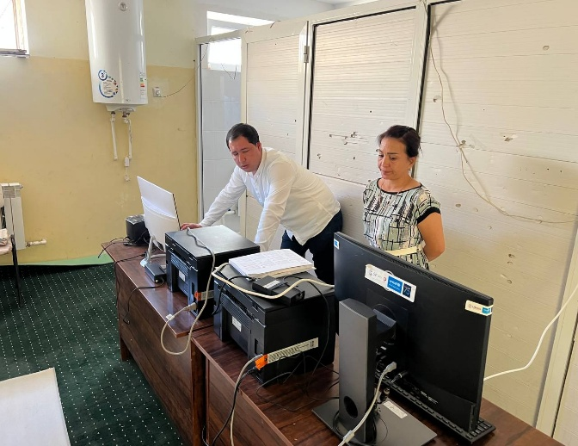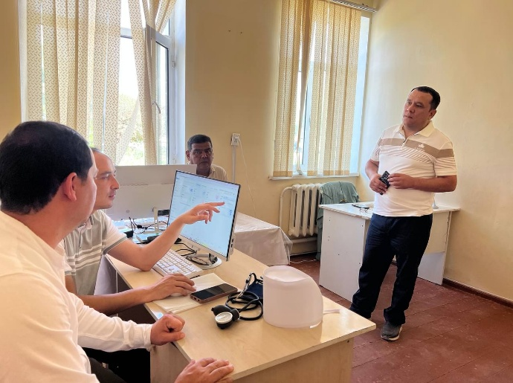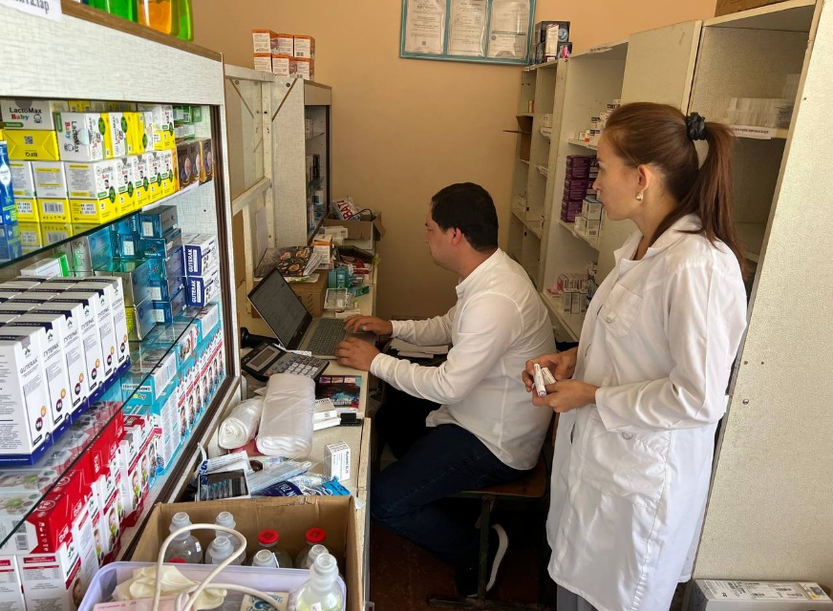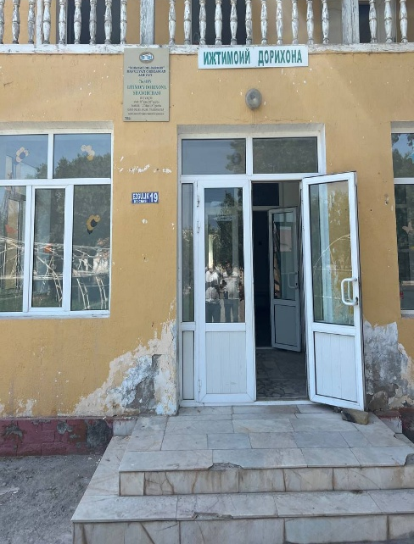
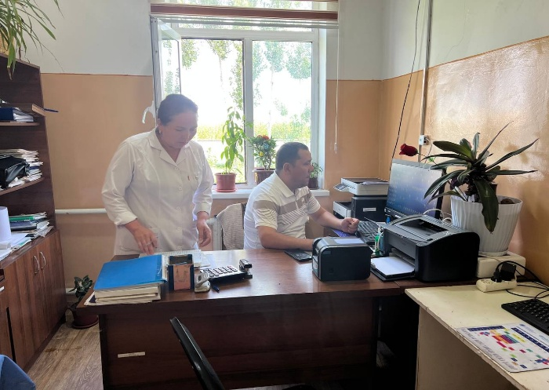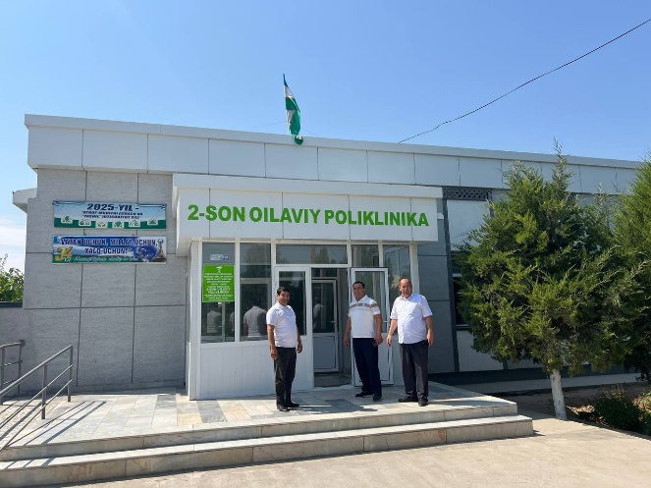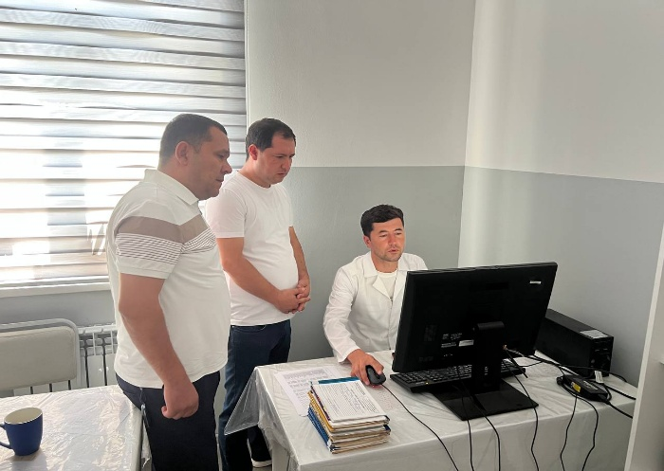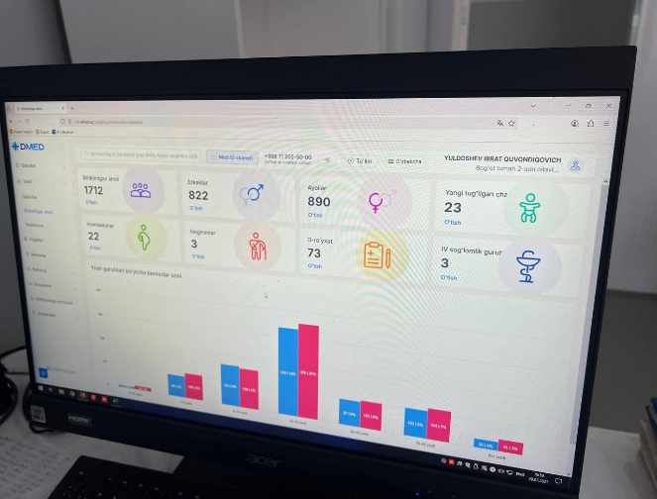

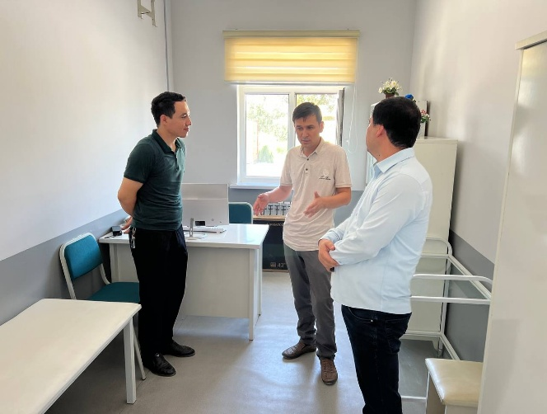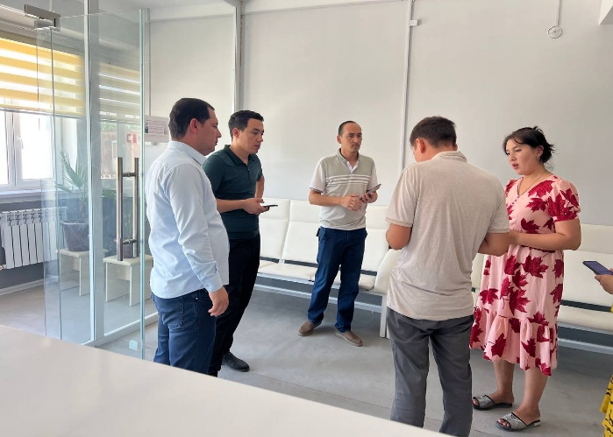

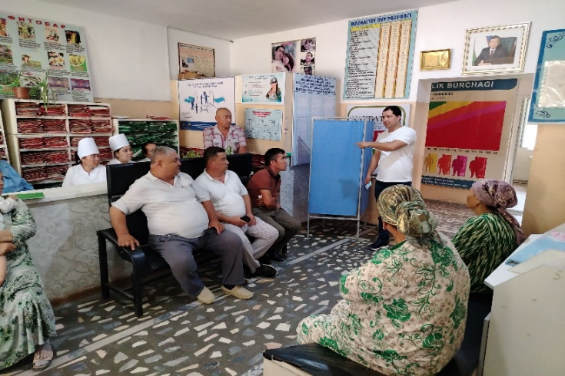
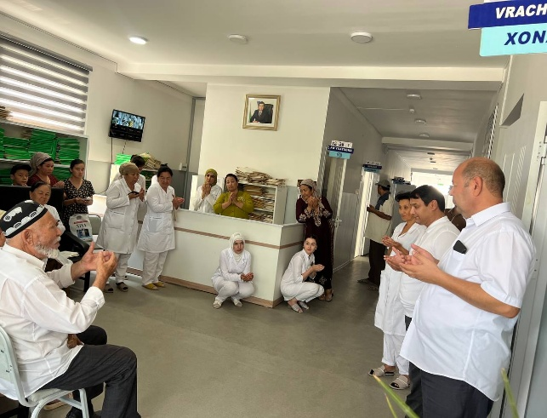

3. Молия-иқтисод бўлими томонидан амалга оширилган ишлар тўғрисида маълумот

Давлат тиббий суғуртаси томонидан молиялаштириладиган тиббиёт муассасаларининг “Аҳоли сони”, “Глобал бюджет” ва “Даволанган холат” бўйича 2025 йил август ойи учун 85-95 фоиз тўловлар бўйича сертифиқат тайёрланиб Жамғармага тақдим қилинди.
Хоразм вилоятидаги тиббиёт муасасаларининг хисоб рақамидаги қолдиқ маблағлар бўйича маълумот умумлаштирилиб Жамғармага тақдим қилинди.
Давлат тиббий суғуртаси томонидан молиялаштириладиган тиббиёт муассасаларига 2025 йил июл ойида молиялаштирилган маблағларнинг дебиторлик ва кредиторлик хисоб китоб ишлари якунланди.
“Ўзбекистон Республикаси Президентининг 2025 йил 19 майдаги ПФ–88-сон Фармони ва ПҚ–185-сон қарори ижросини таъминлаш таъминлаш тўғрисида” ги 10-сонли баёни қарорининг 1-бандига мувофиқ Лойиха доирасида танланган Шовот тумани бўйича режалаштирилиши зарур бўлган минимал талаб тўғрисидаги маълумот Жамғармага тақдим қилинди.
Давлат тиббий суғуртаси жамғармасининг 05.06.2025 йилдаги “Ўзбекистон Республикаси Президентининг 2025 йил 19 майдаги ПФ–88-сон Фармони ва
ПҚ–185-сон қарори ижросини таъминлаш таъминлаш тўғрисида” ги 10-сонли баёни қарорининг 1-бандига мувофиқ Лойиха дорасида танланган Шовот туманида амалга оширилаётган ишларнинг натижалари тўғрисидаги маълумотларни йиғиш учун саволнома бўйича бажарилган ишлар юзасидан маълумот ҳар куни тақдим қилиб келинмоқда.
Давлат тиббий суғуртаси томонидан молиялаштириладиган тиббиёт муассасалари томонидан 01.01.2025 йил ҳолатига тузилган штатлар жадваллари кўриб чиқилмоқда.
Хоразм вилояти Шовот туманидаги тиббиёт муассасаларининг масъул ходимларига 2025 йил учун “EShartnoma” дастурига шартномаларни киритиш бўйича инструктажлар ўтказилиб, шартномаларни дастурга киритиш ишлари олиб борилмоқда.
Давлат тиббий суғуртаси жамғармасининг 05.06.2025 йилдаги “Ўзбекистон Республикаси Президентининг 2025 йил 19 майдаги ПФ–88-сон Фармони ва
ПҚ–185-сон қарори ижросини таъминлаш таъминлаш тўғрисида” ги 10-сонли баёни қарорининг 1-бандига мувофиқ Лойиха дорасида танланган Шовот туманидаги тиббиёт муассасалари тўғрисидаги умумий маълумотлар тақдим қилинди.
Давлат тиббий суғуртаси жамғармаси Ижро этувчи директори З.Ш.Эрматов томонидан 2024 йил 12 декабрда тасдиқланган “Хоразм вилояти даражасидаги даволаш-профилактика муассасалари ва туман(шаҳар) тиббиёт бирлашмаларида Давлат тиббий суғуртаси механизмларини жорий этилиши бўйича амалга оширилаётган ишларни ўрганиш ва амалий ёрдам кўрсатиш бўйича 2025 йил 1-ярим йиллиги учун” режага асосан Республика ихтисослаштирилган урология илмий-амалий тиббиёт маркази Хоразм филиалида мониторинг ўтказилмоқда.
Хоразм вилояти даволаш-профилактика муассасалари раҳбарлари билан муассасаларда тиббий суғурта тизимини жорий этиш билан боғлиқ муаммолар ўрганиб чиқилиб улар билан биргаликда муҳокама қилинди.

4. Ахборот технологиялари хизмати томонидан амалга оширилган ишлар тўғрисида маълумот

“Давлат тиббий суғуртаси механизмаларини жорий қилиш” бўйича стационар бўлимлари врачлари ҳамда статистика бўлими ходимларига Ўзбекистон Республикаси Президентининг 05.09.2024 йилдаги “Давлат тиббий суғуртаси механизмларини жорий этишга оид чора-тадбирлар тўғрисида”ги
ПҚ-311-сонли қарорининг маъзмун-мохияти тушунтирилди, хамда mis2.ssv.uz тизимига 066-1 ва 066 тиббий шаклни киритиш бўйича амалий ёрдам кўрсатилди.
Ўзбекистон Республикаси Президентининг 19.05.2025 йилдаги ПФ–88-сон Фармони ва ПҚ–185-сон Қарори ижроси ҳамда Давлат тиббий суғуртаси жамғармаси томонидан берилган топшириқларнинг ижросини таминлаш мақсадида, Шовот тумани соғлиқни сақлаш бўлими ва унга қарашли бирламчи санитария тиббий ёрдами муассасаларида рақамлаштириш бўйича амалга оширилган ишлар юзасида ўрганиш ўтказилмоқда ва ва амалий ёрдам берилмоқда.
Шовот туманидаги муассасаларни ДМЕД тизимига интеграция қилиш масалалари, компьютер билан таъминланиши, ахолини ДМЕД тизимига бириктириш ва электрон йўлланмалларни ДМЕД ахборот тизими орқали электрон жўнатиш бўйича тушунтириш ишлари олиб борилди.
Шовот тумани стационар бўлимларидарида ССВнинг 23.01.2024 йилдаги 17-сонли буйруғига асосан стационар шароитда даволанган беморларни mis2.ssv.uz дастурига киритилиши ўрганилди. Ўрганиш давомида мавжуд камчиликлар бўйича тиббиёт ходимлари билан суҳбат, йиғилиш ўтказилиб, Ўзбекистон Республикаси Президентининг “Давлат тиббий суғуртаси механизмларини жорий этишга оид чора-тадбирлар тўғрисида”ги ПҚ-311-сон қарори ижросининг мазмун-моҳияти тўғрисида тушинтириш ишлари олиб борилди ва mis2.ssv.uz тизимидаги камчиликлар бартараф қилинди.
ДТСЖ билан шартнома қилган Дорихона ходимларига ДМЕД тизимидан фойдаланишдаги мавжуд муаммо ва камчиликлар бўйича Реимбурсация бўлими ва ДМЕД мутахассислари билан хамкорликда муаммо ва камчиликлар жойида бартараф қилинмоқда.

ДТСЖ Хоразм вилояти ҳудудий бўлинмаси
Молия-иқтисодиёт бўлими бошлиғи Ш.Саидов

